Тема: ПЧ Дж. Стронг «Гармидер у школі»

Мета: познайомити учнів з особистістю та творчістю дитячого британського письменника Дж. Стронга; розглянути порушену проблему зображення шкільного життя, праці вчителя в повісті ; навчити характеризувати героїв, їхні вчинки; встановлювати зв’язки між подіями у творі; формувати вміння виокремлювати елементи сюжету; розвивати логічне і творче мислення школярів

Робота над темою

\*Познайомимося з творчістю Джеремі Стронга, одного з найпопулярніших митців сучасної дитячої літератури.  
 Д. Стронг – автор більш як 70 творів для дітей. Його книги з захопленням читають дорослі й діти не лише в Англії, а й по всьомусвіту. Українські читачі теж мають змогу познайомитися з дивовижним світом книг Д. Стронга завдяки перекладачам В. Мороз, О. Стадник.

У чому ж таємниця майстерності та успіху письменника, з-під пера якого з’явилася сотня книжок? Дати відповідь на це запитання ми спробуємо сьогодні на уроці.

1.ДжереміСтронґ – представник сучасної англійської літератури, зокрема він добре відомий як автор численних книжок для дітей та юнацтва. Його творам властивий своєрідний легкий стиль, лагідний гумор, зрозумілі та смішні для дітей ситуації, у які втрапляють його персонажі, та цікаві, небувалі сюжети. А додайте до цього добре серце, учительську любов до дітей та активну організацію та участь у багатьох літературних подіях для молодих читачів та письменників, і ви отримаєте одного з найулюбленіших дитячих письменників Великої Британії. Перш ніж стати письменником, Джеремі Стронґ працював пекарем і начиняв близько 1000 пиріжків джемом щоночі. Після закінчення Йоркського університету працював вчителем початкової школи. В 1991 покинув викладання і повністю присвятив себе письменництву. В Україні перекладами йоготворів з 2005 року опікується львівське Видавництво Старого Лева, щ спеціалізується на дитячій літературі.

\*Сьогодні ми продовжимо з вами розмову про вчителя та школу.

А Фрідріх Адольф Вільгельм Дістервег, німецький педагог, з цього приводу сказав: «Учитель для школи – це те саме, що Сонце для Всесвіту. Він джерело тієї сили, яка надає руху всій машині. Остання заіржавіє в мертвому заціпенінні, якщо він не зуміє вдихнути в неї життя і рух».

2.Поміркуємо!

- Чи зуміла міс Гармидер вдихнути в Далендонську початкову школу

«життя і рух»?

- Як ви розумієте назву книги?

- Що означає слово "гармидер"?

3. Лексична робота

Гармидер - відсутність або порушення ладу; безладдя, розгардіяш.

4. Робота зі схемою

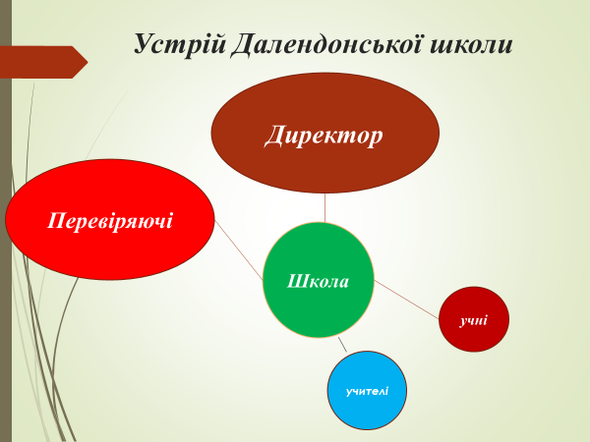

5. Характеристика Лілії Гармидер*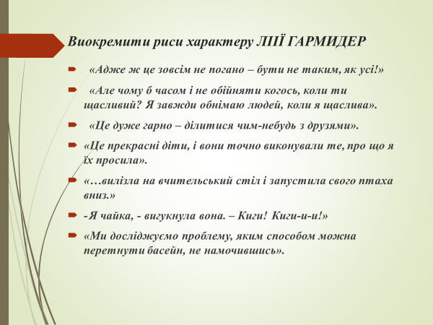*

«трошки божевільна», «надзвичайна», смілива, відкрита, щира, дивна, відверта, оригінальна, «не така, як усі», знавець дитячих душ, вигадлива, переконлива, життєрадісна, «чайка», «альбатрос», «супержінка», добра, справжня, розумна, непередбачувана, винахідлива.

5. З’ясуйте, які зміни відбулися з дітьми.

ІІ. Домашнє завдання: прочитати « Гармидер у школі»